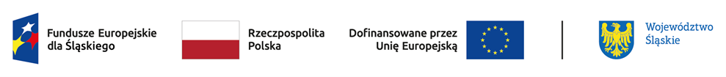

Harmonogram form wsparcia

w ramach projektu „ **Z NAMI ZOSTANIESZ ZAWODOWCEM**

Projekt finansowany przez Unię Europejską ze środków: Fundusze Europejskie dla Śląskiego 2021-2027 (Fundusz na rzecz Sprawiedliwej Transformacji) dla Priorytetu: FESL.10.00-Fundusze Europejskie na transformację, dla Działania: FESL.10.23-Edukacja zawodowa w procesie sprawiedliwej transformacji regionu

W miesiącu w marcu 2025 odbędzie się szkolenie w symulatorze boeinga dla uczniów 6 grup po 2 osoby i nauczycieli 1 grupa 2 osoby -czas szkolenia 6 godzin / osoba od godziny 10.00 do 16.00

13.03.2025 r – pierwsza grupa / uczniowie

14.03.2025r – druga grupa/nauczyciele

18.03.2025r – trzecia grupa / uczniowie

24.03.2025r- czwarta grupa/ uczniowie

25.03.2025r – piąta grupa/uczniowie

26.03.2025r- szósta grupa/uczniowie

27.03.2025r – siódma grupa/uczniowie